Støtte under utdanningen
Innholdsfortegnelse

Figurer

Tabeller

5. Støtte under utdanningen

5.1 Var du ansatt i en virksomhet mens du tok fagskoleutdanningen?
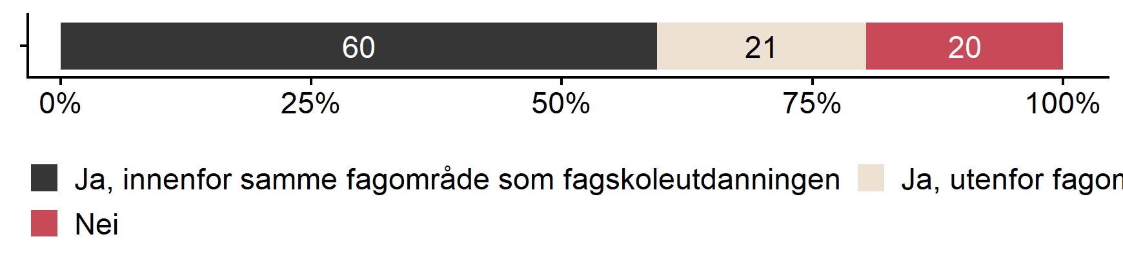
Figur 5.1

5.2 Hadde du fri/permisjon fra jobb mens du tok fagskoleutdanning?
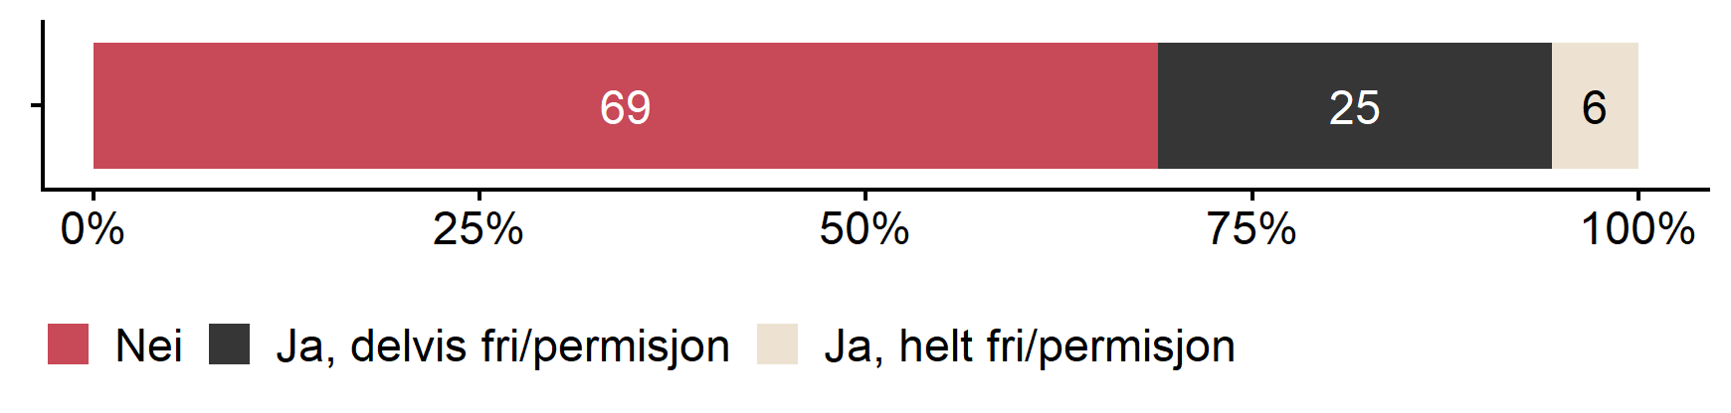
Figur 5.2

5.3 Fikk du fri/permisjon med lønn?
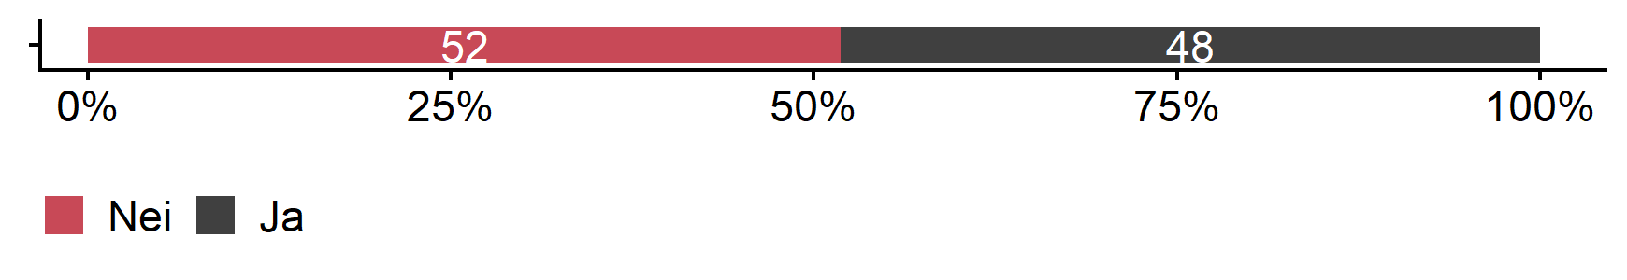
Figur 5.3

5.4 Mottok du støtte (utenom lånekassen) til å betale for fagskoleutdanningen? -
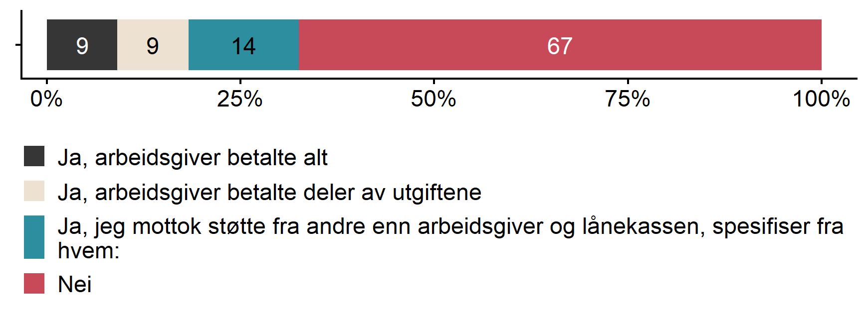
Figur 5.4

5.5 Mottok du støtte fra Lånekassen?
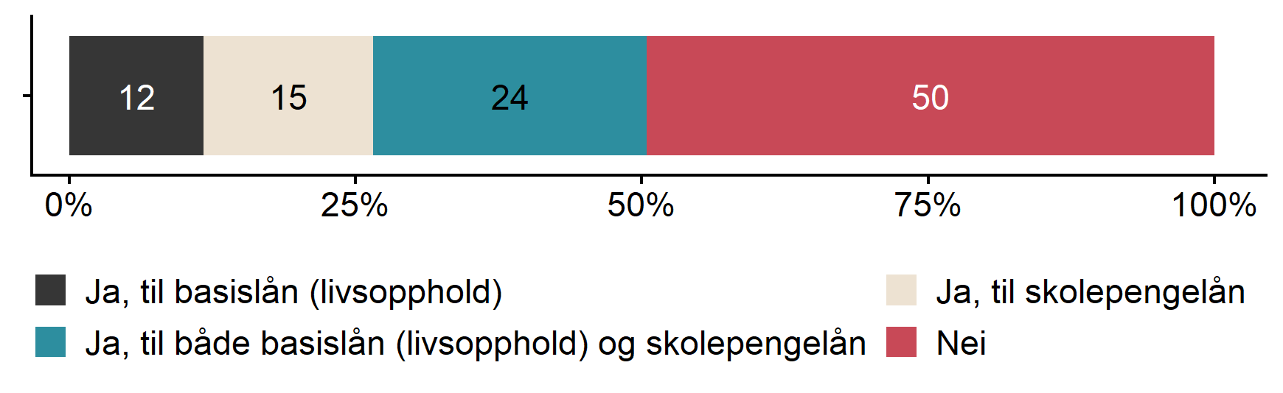
Figur 5.5

